BÁO CÁO ĐỒ ÁN HỌC PHẦN DEEP LEARNING
Phân loại âm thanh hô hấp ICBHI 2017
Benchmark các mô hình cơ sở và đề xuất cải tiến MC-BEATs
Học viên thực hiện
Đặng Thành Nhân
Mã học viên: 25MS33077

Bài toán | Phân loại 4 lớp trên từng chu kỳ thở - normal / crackle / wheeze / both
Bộ dữ liệu | ICBHI 2017 - 920 bản ghi, 126 bệnh nhân, 6.898 chu kỳ thở
Độ đo | ICBHI Score = (Specificity + Sensitivity) / 2
Phân chia | Official 60/40 - 4.142 chu kỳ train / 2.756 chu kỳ test
Mô hình nền | BEATs (iter3+, tiền huấn luyện AudioSet-2M), fine-tune toàn bộ
Mô hình đề xuất | MC-BEATs = BEATs + điều kiện hoá metadata (FiLM) + loss cân bằng nhóm
Tài nguyên | Google Colab Pro - GPU NVIDIA L4

Tóm tắt
Báo cáo khảo sát 27 mô hình cơ sở đã công bố trên thử thách ICBHI 2017, xác lập mốc so sánh đúng là BEATs + cross-entropy = 63,49 (không phải AST + Patch-Mix = 62,37 như thường được trích dẫn), rồi đề xuất MC-BEATs - BEATs được điều kiện hoá bằng metadata qua cơ chế FiLM và huấn luyện với hàm mất mát cân bằng theo hai nhóm khớp với công thức của độ đo. Bảng khảo sát 5 dòng được triển khai đầy đủ, mỗi dòng đúng một thay đổi có kiểm soát.
Kết quả thực nghiệm không xác nhận được giả thuyết: dòng đối chứng đạt 61,69 ± 1,45 và không dòng cải tiến nào tách được khỏi nhiễu - chênh lệch giữa hai seed của cùng một cấu hình là 2,05 điểm, lớn gấp hơn hai lần hiệu ứng lớn nhất đo được (0,96 điểm). Tuy vậy, ba phát hiện đọc trực tiếp từ dữ liệu vẫn đứng vững và là đóng góp chính của đồ án: (1) tập train ICBHI vốn đã cân bằng gần như hoàn hảo giữa hai nhóm, khiến hàm loss cân bằng nhóm gần như vô nghĩa; (2) train và test lệch phân bố lớp (49,8 % so với 57,3 % normal), làm mọi hiệu chỉnh dựa trên tập validation cắt từ train đi sai hướng; (3) hiệu năng phụ thuộc thiết bị thu tới 12,7 điểm, lớn hơn mọi khác biệt giữa các phương pháp trong bảng xếp hạng.

Mục lục
1. Giới thiệu
2. Độ đo của ICBHI và vì sao không dùng accuracy
3. Giao thức đánh giá - cái bẫy khi so sánh kết quả
4. Khảo sát mô hình cơ sở (2020-2026)
5. Thiết kế benchmark và kiểm tra giao thức bằng code
6. Các hướng cải tiến ứng viên và phương án đã chọn
7. Triển khai - pipeline dữ liệu
8. Triển khai - mô hình MC-BEATs
9. Triển khai - hàm mất mát và vòng huấn luyện
10. Thiết lập thực nghiệm
11. Kết quả
12. Phân tích và thảo luận
13. Hạn chế
14. Hướng phát triển
15. Kết luận
Tài liệu tham khảo

1. Giới thiệu
Thử thách ICBHI 2017 (International Conference on Biomedical and Health Informatics) cung cấp bộ dữ liệu âm thanh hô hấp công khai lớn nhất hiện nay: 920 bản ghi từ 126 bệnh nhân, được chú thích thủ công thành 6.898 chu kỳ thở riêng lẻ. Mỗi chu kỳ thuộc một trong bốn lớp tuỳ theo âm bất thường xuất hiện trong đó:
- normal - không có âm bất thường (3.642 chu kỳ, 52,8 %)
- crackle - tiếng ran nổ, âm ngắt quãng biên độ cao (1.864 chu kỳ, 27,0 %)
- wheeze - tiếng rít, âm liên tục tần số cao (886 chu kỳ, 12,8 %)
- both - có cả hai (506 chu kỳ, 7,3 %)
Mục tiêu của đồ án gồm hai phần: (i) xác định chính xác các mô hình cơ sở đã công bố cùng giao thức đánh giá của chúng, và (ii) đề xuất một cải tiến về kiến trúc / hàm mục tiêu vượt qua được mốc đó. Báo cáo đi theo đúng thứ tự đó: các mục 2-6 xác lập mốc so sánh hợp lệ, các mục 7-11 trình bày phần triển khai và kết quả.

2. Độ đo của ICBHI và vì sao không dùng accuracy
Thử thách định nghĩa ba đại lượng trên tập test:
$$\text{Sp} = \frac{C_{\text{normal}}}{N_{\text{normal}}} \text{(Specificity)}$$
$$\text{Se} = \frac{C_{\text{crackle}} + C_{\text{wheeze}} + C_{\text{both}}}{N_{\text{crackle}} + N_{\text{wheeze}} + N_{\text{both}}} \text{(Sensitivity)}$$
$$\text{Score} = \frac{\text{Sp} + \text{Se}}{2} \text{(ICBHI Score)}$$
Trong đó Sp là recall của lớp normal, còn Se là recall gộp của ba lớp bất thường. Hai chi tiết rất dễ cài đặt sai:
- Se gộp ba lớp bất thường thành một tỉ lệ duy nhất, không phải trung bình cộng (macro) của ba recall riêng lẻ. Lớp dự đoán vẫn phải trùng chính xác: đoán crackle cho một chu kỳ both được tính là sai.
- Sp và Se có trọng số bằng nhau, dù dữ liệu có 3.642 chu kỳ normal so với chỉ 506 chu kỳ both. Chính sự mất cân bằng này làm bài toán khó.
Nói cách khác, ICBHI Score là balanced accuracy trên hai nhóm (bình thường / bất thường), không phải accuracy thông thường và cũng không phải F1.

2.1 · Minh chứng bằng mô hình suy biến
Để thấy rõ khác biệt, ta cài đặt một mô hình giả định đoán normal cho mọi mẫu rồi đo bằng cả hai độ đo:
luôn đoán normal: Sp=100.00 Se=0.00 Score=50.00
accuracy thường: 52.80 <- nghe được nhưng vô dụng

Mô hình này hoàn toàn vô dụng về mặt lâm sàng vì không phát hiện được ca bệnh nào, nhưng vì lớp normal chiếm 52,8 % dữ liệu nên accuracy vẫn cho ra 52,80 %, che giấu hoàn toàn thất bại đó. ICBHI Score thì không bị đánh lừa: Se = 0 phơi bày ngay vấn đề. Đây là lý do phải cảnh giác với bất kỳ bài báo nào chỉ báo cáo accuracy trên ICBHI.

3. Giao thức đánh giá - cái bẫy khi so sánh kết quả
Kết quả ICBHI đã công bố trải dài từ ~50 % đến ~99 %, và phần lớn khoảng chênh lệch đó đến từ giao thức đánh giá chứ không phải chất lượng mô hình. Có ba giao thức không tương thích nhau đang cùng lưu hành trong y văn:
Giao thức | Score báo cáo | So sánh được?
Official 60/40 (ICBHI_challenge_train_test.txt, gần như tách theo bệnh nhân) | 50-66 % | ✔ đây là benchmark
Random 80/20, vẫn tách theo bệnh nhân | 65-75 % | ⚠ một dòng nghiên cứu khác
Chia ngẫu nhiên ở mức chu kỳ (cùng bệnh nhân ở cả train và test) | 90-99 % | ✘ rò rỉ bệnh nhân

Bảng 1 - Ba giao thức đánh giá cùng lưu hành trên ICBHI 2017.
Bài nào công bố “>95 % trên ICBHI” thì gần như chắc chắn đang chia ở mức chu kỳ - mô hình học thuộc bệnh nhân chứ không học bệnh lý. Mọi con số trong báo cáo này đều dùng official split, và §5 kiểm tra điều đó bằng code thay vì tin tưởng.

4. Khảo sát mô hình cơ sở (2020-2026)
Bảng dưới tổng hợp từ bốn bài báo dùng chung một giao thức và cùng tái lập lại các dòng kết quả của nhau - BTS, Ensemble-KD, QLung và PAFA - nên các dòng nhất quán với nhau chứ không phải gom góp từ những abstract rời rạc. Ký hiệu “-” nghĩa là bài báo không báo cáo giá trị đó.
Phương pháp | Năm | Backbone | Sp | Se | Score
SE+SA | 2020 | ResNet18 | 81,25 | 17,84 | 49,55
Ren et al. | 2022 | CNN8-Pt | 72,96 | 27,78 | 50,37
LungRN+NL | 2020 | ResNet-NL | 63,20 | 41,32 | 52,26
Chang et al. | 2022 | CNN8-dilated | 69,92 | 35,85 | 52,89
Moummad (CE) | 2023 | CNN6 | 70,09 | 40,39 | 55,24
Wang (Splice) | 2022 | ResNeSt | 70,40 | 40,20 | 55,30
RespireNet | 2021 | ResNet34 | 72,30 | 40,10 | 56,20
Late-Fusion | 2022 | Inc-03+VGG14 | 85,60 | 30,00 | 57,30
Moummad (SCL) | 2023 | CNN6 | 75,95 | 39,15 | 57,55
Nguyen (StochNorm) | 2022 | ResNet50 | 78,86 | 36,40 | 57,63
Nguyen (Co-Tuning) | 2022 | ResNet50 | 79,34 | 37,24 | 58,29
AST + CE | 2023 | AST | 77,14 | 41,97 | 59,55
RepAugment | 2024 | AST | 82,47 | 40,55 | 61,51
SG-SCL | 2024 | AST | 79,87 | 43,55 | 61,71
AFT (Mixed-500) | 2023 | AST | 80,72 | 42,86 | 61,79
AST + Patch-Mix CL | 2023 | AST | 81,66 | 43,07 | 62,37
Audio-CLAP | 2024 | CLAP | 80,85 | 44,67 | 62,56
QLung | 2026 | CLAP | 81,98 | 44,81 | 63,39
BEATs + CE | 2025 | BEATs | 78,77 | 48,21 | 63,49
BTS | 2024 | CLAP | 81,40 | 45,67 | 63,54
BTS-d (KD, k=15) | 2025 | CLAP | 82,89 | 45,90 | 64,39
Lung-SRAD | 2026 | DASS (SSM) | 79,53 | 49,42 | 64,48
PAFA | 2025 | BEATs | 82,05 | 47,63 | 64,84
BTS-d++ (ensemble) | 2025 | CLAP | 88,09 | 42,82 | 65,45
ADD-RSC | 2025 | n/r | - | - | 65,53
BTS++ (k=30, 30× cost) | 2025 | CLAP | - | - | 65,69
Meta-Ensemble | 2026 | n/r | - | - | 66,49

Bảng 2 - 27 mô hình cơ sở trên official 60/40 split, xếp theo ICBHI Score tăng dần. Dòng tô đậm là mốc so sánh thật sự của đồ án này.
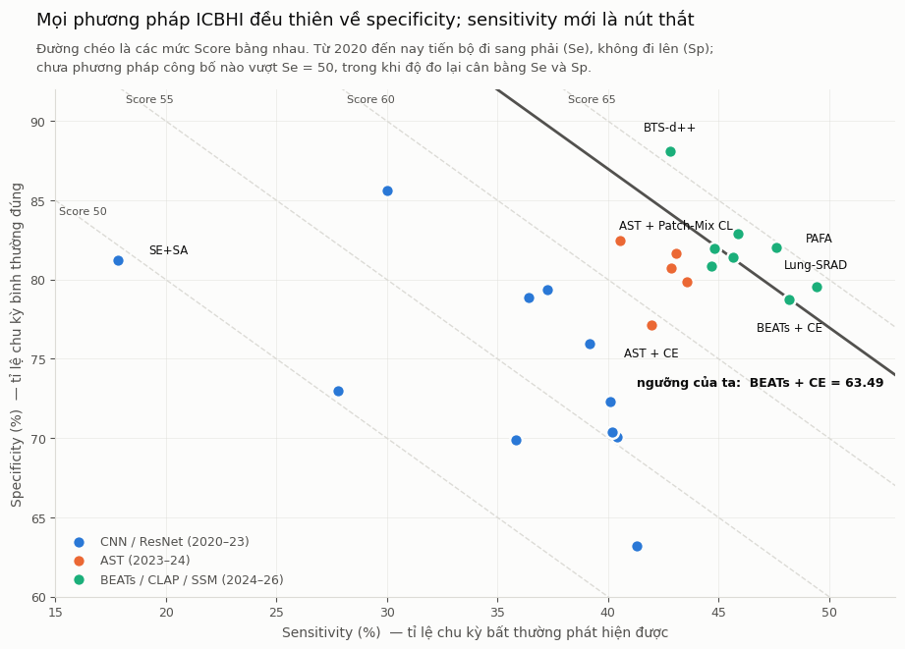
Hình 1 - Mặt phẳng Sp-Se của các baseline. Mọi phương pháp đều nằm ở vùng Sp cao / Se thấp; chưa phương pháp nào vượt Se = 50.

4.1 · Năm kết luận rút ra từ bảng khảo sát
1 · Sensitivity mới là nút thắt. Mọi phương pháp đều đạt Sp 63-88 nhưng Se chỉ 18-49. Chưa từng có phương pháp công bố nào vượt Se = 50, trong khi Score lại cân bằng Se và Sp. Toàn bộ dư địa của benchmark nằm trên trục Se - và đúng là những phương pháp mạnh gần đây (Lung-SRAD Se 49,4; BEATs + CE Se 48,2; PAFA Se 47,6) thắng nhờ nâng Se, không phải nâng Sp.
2 · Backbone quan trọng hơn phương pháp. BEATs với cross-entropy thuần đạt 63,49 - cao hơn AST + Patch-Mix (62,37) và ngang BTS (63,54), mà không cần bất kỳ cơ chế contrastive nào. Bốn năm cải tiến phương pháp trên nền AST thực chất bị nghẽn ở backbone. Hai hệ quả trực tiếp cho đồ án: xây trên BEATs thay vì AST nâng sàn thêm ~4 điểm miễn phí; và ngưỡng cần vượt là 63,49, không phải 62,37 - vượt qua “SOTA được trích dẫn nhiều nhất” chẳng chứng minh được gì nếu chỉ cần đổi backbone là đã vượt.
3 · Tiền huấn luyện quy mô lớn là bắt buộc. Mọi phương pháp trên 59 điểm đều dùng AudioSet hoặc LAION; huấn luyện từ đầu trên 4.142 chu kỳ chỉ chạm trần khoảng 52.
4 · Công thức huấn luyện quan trọng hơn kiến trúc. Tiến bộ sau 2023 đến từ mixing, hàm mục tiêu contrastive, metadata và distillation - không phải kiến trúc mới. Đó là nơi nên đặt phần cải tiến.
5 · Cảnh giác với góc suy biến. SE+SA (Sp 81,25 / Se 17,84) gần như là mô hình chỉ đoán “normal”. Nếu một lần huấn luyện có xu hướng Sp tăng cao còn Se sụp đổ, đó là dấu hiệu đang hỏng, không phải đang hội tụ.
Trần hiệu năng. SOTA cho mô hình đơn là ~64,5-65,5; con số 66,49 cần ensemble tốn gấp 30 lần. Một mô hình đơn đạt 63-65 đã là kết quả cạnh tranh được.

5. Thiết kế benchmark và kiểm tra giao thức bằng code
Các baseline được trích dẫn từ những bài báo trên chứ không huấn luyện lại - đây là cách làm tiêu chuẩn trong lĩnh vực, nhưng chỉ hợp lệ nếu pipeline của ta khớp chính xác với họ. Vì vậy pipeline tự kiểm tra bằng assert thay vì mặc định là đúng; nếu bất kỳ assert nào fail thì phép so sánh với số liệu trích dẫn không còn giá trị.
Điều kiện kiểm tra | Giá trị mong đợi
File phân chia | ICBHI_challenge_train_test.txt chính thức, 920 bản ghi
Số chu kỳ train / test | 4.142 / 2.756
Số lượng theo lớp | normal 3.642 · crackle 1.864 · wheeze 886 · both 506
Trùng bệnh nhân giữa hai tập | đúng 2 bệnh nhân: 156 và 218
Độ đo | hàm icbhi_metrics cài ở §2

Bảng 3 - Các điều kiện assert_protocol phải thoả trước khi chấp nhận bất kỳ kết quả nào.

5.1 · Hai đặc tính bất thường của bộ benchmark
File phân chia chính thức KHÔNG tách hoàn toàn theo bệnh nhân. Bệnh nhân 156 và 218 có bản ghi nằm ở cả train lẫn test (124/126 bệnh nhân còn lại thì sạch). Đây là đặc tính của chính bộ benchmark, không phải lỗi pipeline - mọi bài báo được trích dẫn đều dùng nguyên trạng file này, nên đồ án cũng phải giữ y nguyên; nếu “sửa” lại thì không còn so sánh được nữa. assert_protocol vì thế kiểm tra đúng hai mã đó: nó vừa bắt lỗi pipeline, vừa xác thực ta đang dùng đúng bản chính thức chứ không phải một bản tự dựng lại.
Bản chính thức có đúng một lỗi ghi tên. File phân chia liệt kê 226_1b1_Pl_sc_Meditron, nhưng trong bộ dữ liệu bản ghi đó tên là 226_1b1_Pl_sc_LittC2SE - cùng một bản ghi, chỉ khác hậu tố thiết bị. Bỏ qua nó sẽ mất 11 chu kỳ và train chỉ còn 4.131. Hàm load_cycles vì thế có bước khớp dự phòng theo bốn phần đầu của tên; đã kiểm chứng 920 bản ghi cho ra 920 khoá duy nhất nên không nhập nhằng.
Thiết kế. Có một ngoại lệ cho nguyên tắc “trích dẫn, không train lại”: dòng 0 của bảng khảo sát (BEATs + CE) được huấn luyện lại tại đây. Nó chỉ tốn thêm một lần chạy, nhưng biến kết luận từ “chúng tôi vượt một con số trong bảng của người khác” thành “phần cải tiến của chúng tôi cải thiện chính backbone đó, trong cùng một pipeline”.

6. Các hướng cải tiến ứng viên và phương án đã chọn
Cả ba hướng dưới đây đều xuất phát từ mốc BEATs + CE = 63,49.
 | A · Điều kiện hoá bằng metadata | B · Hàm loss khớp Score | C · Nhận biết tần số
Cơ chế | Đưa tuổi / giới / thiết bị / vị trí nghe vào BEATs qua FiLM - lấy lợi ích của BTS mà không cần CLAP | CE cân bằng theo nhóm khớp với độ đo, cộng hiệu chỉnh prior hậu kỳ | Dual-axis patch-mix / cổng lọc phổ học được
Kỳ vọng | 64,0 - 65,0 | 64,0 - 65,5 | 63,0 - 66,0
Độ tin cậy | Cao | Trung bình | Trung bình - thấp
Code / GPU | 0,5 ngày / ~4 h | 2 h / ~2 h | 2-3 ngày / 12 h+
Tính mới | Trung bình - cao | Trung bình | Cao
Rủi ro chính | thiết bị là yếu tố gây nhiễu, không chỉ là đặc trưng | có thể triệt tiêu thành 0 | phá vỡ trọng số đã tiền huấn luyện
Bằng chứng trước | +0,98 (BTS, trên CLAP) | +2,46 (QLung, trên AST) | +3,4 (Lung-SRAD, trên DASS)

Bảng 4 - So sánh ba hướng cải tiến ứng viên.
Ý tưởng cốt lõi của hướng B. ICBHI Score chính xác là balanced accuracy trên hai nhóm:
$$\text{Score} = \frac{1}{2}\text{ recall}(\text{normal}) + \frac{1}{2}\text{ recall}(\text{bất thường})$$
Vậy hàm loss khớp với độ đo không phải focal loss, cũng không phải CE cân bằng 4 lớp, mà là CE cân bằng theo nhóm: $w_{i} = \frac{1/2}{N_{\text{normal}}}$ cho chu kỳ bình thường và $\frac{1/2}{N_{\text{bất thường}}}$ cho phần còn lại. Chưa bài báo ICBHI nào được khảo sát phát biểu bài toán theo cách này - tất cả đều dùng các hàm loss long-tail chung chung. Hiệu chỉnh logit hậu kỳ trên tập validation gần như miễn phí thêm vào.
Rò rỉ nhãn. Tuyệt đối không dùng `ICBHI_Challenge_diagnosis.txt` làm đặc trưng đầu vào. Chẩn đoán gần như quyết định luôn việc có crackle/wheeze hay không; đưa nó vào sẽ thổi phồng kết quả và làm hỏng toàn bộ phép so sánh. Đây là con đường dễ nhất dẫn tới một kết quả 90 % giả tạo.

6.1 · Phương án đã chốt: A + B
Hai hướng trực giao nhau - A bổ sung thông tin mà tín hiệu âm thanh không mang, B sửa sự lệch giữa hàm mục tiêu và độ đo - và không hướng nào đụng vào encoder đã tiền huấn luyện, nên chúng kết hợp được. Tổng chi phí dưới một ngày làm việc và ~6 giờ GPU, vừa với giới hạn phiên của Colab. Mô hình đề xuất: MC-BEATs - BEATs điều kiện hoá bằng metadata, huấn luyện với hàm mục tiêu khớp Score. Hướng C giữ làm mục tiêu mở rộng.
Dòng | Cấu hình | Thay đổi so với dòng trên | Loss | Mô hình | Kỳ vọng
0 | BEATs + CE (mốc đối chứng, train lại) | - | ce | plain | ~63,5
1 | + loss cân bằng theo nhóm | hàm mục tiêu | group_balanced | plain | ~64,0
2 | + hiệu chỉnh prior hậu kỳ | hậu kỳ, không train lại | - | dùng lại dòng 1 | ~64,3
3 | + metadata nối trực tiếp (concat) | kiến trúc | group_balanced | concat | ~64,5
4 | MC-BEATs (metadata qua FiLM) | kiến trúc | group_balanced | film | ~64,5-65,0

Bảng 5 - Thiết kế bảng khảo sát (ablation). Mỗi dòng chỉ thay đổi đúng một yếu tố.
Tổng chi phí dự kiến: 4 cấu hình cần huấn luyện × 3 seed × ~1,5 h ≈ 18 giờ GPU (dòng 2 miễn phí). Phương án dự phòng: riêng dòng 0-2 đã vượt 62,37, và một kết quả âm được phân tích tử tế về metadata - kèm phân tích yếu tố gây nhiễu thiết bị - vẫn là một phát hiện hợp lệ.

7. Triển khai - pipeline dữ liệu
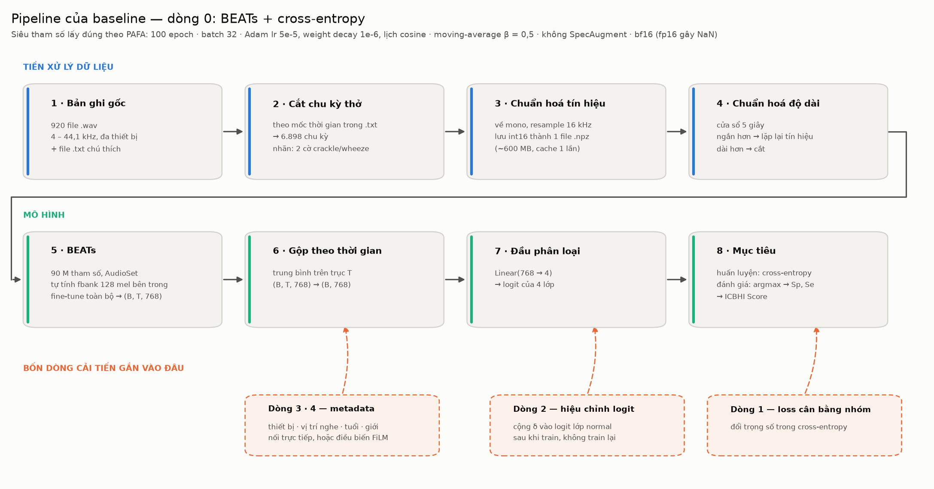
Hình 2 - Pipeline baseline và các điểm gắn phần cải tiến.

7.1 · Ba bước chuẩn bị dữ liệu
- Copy và giải nén zip từ Google Drive vào /content (SSD cục bộ). Không đọc trực tiếp 1.840 file nhỏ qua Drive FUSE - mỗi lần mở file là một round-trip mạng.
- Phân tích chú thích thành 6.898 chu kỳ, ghép metadata (thiết bị, vị trí nghe, tuổi, giới), rồi chạy assert_protocol ở §5.
- Cắt, resample về 16 kHz và cache thành một file .npz trên Drive (~600 MB). Chỉ bước này tốn thời gian, và chỉ tốn đúng một lần.
Quyết định kỹ thuật | Lý do
Lưu waveform 16 kHz int16, không lưu log-mel | BEATs tự tính fbank bên trong; cache spectrogram sẽ phình lên 1,4-2,8 GB
Giữ độ dài gốc, không pad sẵn về 5 s | Chu kỳ trung bình ~2,9 s - pad sẵn làm file to gấp gần 3 lần
Một mảng phẳng + một mảng offset | Không cần pickle, nạp nhanh, không phụ thuộc phiên bản numpy

Bảng 6 - Ba quyết định về định dạng cache.
Cửa sổ 5 giây, không phải 8 giây. Đây là cấu hình PAFA dùng cho BEATs (--desired_length 5); 8 giây là quy ước của dòng AST. Dùng sai sẽ không tái lập được 63,49.

7.2 · Thống kê bộ dữ liệu
Sáu bảng số dưới đây không phải trang trí - mỗi bảng ứng với một quyết định thiết kế hoặc một kết luận ở §12.
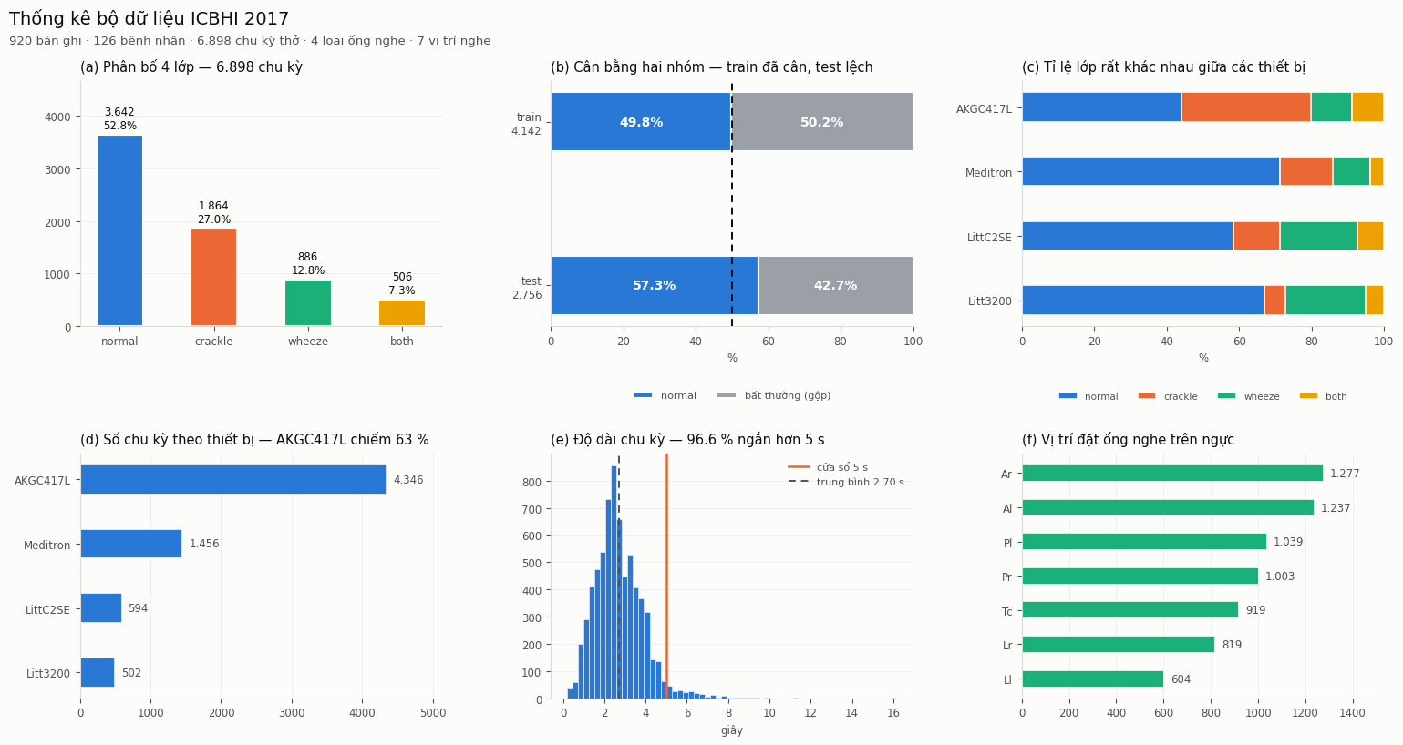
Hình 3 - Thống kê bộ dữ liệu: (a) phân bố 4 lớp; (b) cân bằng hai nhóm train vs test; (c) tỉ lệ lớp theo thiết bị; (d) số chu kỳ theo thiết bị; (e) độ dài chu kỳ; (f) vị trí đặt ống nghe.
 | normal | crackle | wheeze | both | Tổng
train | 2.063 | 1.215 | 501 | 363 | 4.142
test | 1.579 | 649 | 385 | 143 | 2.756
Tổng | 3.642 | 1.864 | 886 | 506 | 6.898

Bảng 7 - Số chu kỳ theo tập và theo lớp. Khớp chính xác với assert_protocol.
 | normal | bất thường (gộp) | tỉ lệ normal
Toàn bộ dữ liệu | 3.642 | 3.256 | 52,8 %
Tập train | 2.063 | 2.079 | 49,8 %
Tập test | 1.579 | 1.177 | 57,3 %

Bảng 8 - Cân bằng hai nhóm. Đây là bảng quan trọng nhất của báo cáo: nó trực tiếp giải thích vì sao dòng 1 và dòng 2 thất bại (xem §12.3 và §12.4).
Nhân khẩu học: age_group gồm adult 6.049 · pediatric 788 · unknown 61; sex gồm M 4.485 · F 2.352 · unknown 61.

8. Triển khai - mô hình MC-BEATs

8.1 · Mã hoá metadata (hướng A)
Bốn trường lấy được từ tên file và demographic_info.txt. Mỗi trường thành một bảng embedding riêng; nối lại thành một vector metadata cho mỗi chu kỳ.
Trường | Nguồn | Số giá trị
device | tên file - 4 loại ống nghe | 4
location | tên file - vị trí đặt ống trên ngực | 7
age_group | demographic_info.txt, ngưỡng 18 tuổi | 3 (gồm `unknown`)
sex | demographic_info.txt | 3 (gồm `unknown`)

Bảng 9 - Bốn trường metadata. Vocab được dựng từ dữ liệu, không hard-code.
BTS đạt +0,98 nhờ đúng bốn trường này, nhưng phải đi qua bộ mã hoá văn bản của CLAP. Đồ án này đưa thẳng cùng thông tin đó vào BEATs - rẻ hơn nhiều và không cần CLAP.
Rủi ro đã lường trước. `device` vừa là đặc trưng vừa là yếu tố gây nhiễu. Bốn loại ống nghe được dùng trên các nhóm bệnh nhân khác nhau, nên biến này mang theo một phần phân bố nhãn. Mô hình có thể học “đường tắt” đó thay vì học âm học. §12.5 phân tích tách theo thiết bị để kiểm chứng.

8.2 · Dataset và DataLoader
Xử lý độ dài theo đúng quy ước PAFA (--desired_length 5 --pad_types repeat):
- Ngắn hơn 5 s → lặp lại chính nó, không pad số 0 - pad 0 tạo khoảng lặng nhân tạo không có trong âm thanh thật.
- Dài hơn 5 s → cắt ngẫu nhiên khi train (một dạng augmentation), cố định ở giữa khi test (để tái lập được).
Dataset luôn trả về bộ ba (waveform, nhãn, metadata). Các mô hình không dùng metadata chỉ việc bỏ qua đối số thứ ba - nhờ vậy vòng huấn luyện dùng chung cho cả 5 dòng.

8.3 · Kiến trúc
BEATs nhận waveform 16 kHz thô (tự tính fbank bên trong) và trả về chuỗi đặc trưng (B, T, 768). Toàn bộ backbone được fine-tune, không đóng băng. Ba chế độ khác nhau đúng ở cách metadata đi vào mô hình:
`mode` | Cách hoạt động | Dùng ở
plain | Trung bình theo thời gian → Linear(768, 4) | dòng 0-2
concat | Nối vector metadata vào đặc trưng đã gộp → Linear(768 + d, 4) | dòng 3
film | Metadata sinh ra $(γ, β)$, điều biến chuỗi đặc trưng trước khi gộp | dòng 4

Bảng 10 - Ba chế độ đưa metadata vào mô hình.
Vì sao FiLM mạnh hơn `concat`. concat chỉ cộng thêm một số hạng vào logit - metadata không thể thay đổi cách diễn giải âm thanh. FiLM nhân theo từng chiều đặc trưng:
$$h \text{←} (1 + γ) \text{⊙} h + β$$
nên “tiếng rít nghe qua ống Meditron ở lưng trái” có thể được xử lý khác với cùng tiếng đó qua ống khác. Đó chính là dạng tương tác mà BTS lấy được nhờ bộ mã hoá văn bản của CLAP.
Chi tiết then chốt. Lớp sinh FiLM được khởi tạo bằng 0, nên lúc bắt đầu $γ = 0$, $β = 0$ và mô hình giống hệt plain. Trọng số đã tiền huấn luyện không bị xáo trộn; metadata chỉ tham gia dần khi quá trình học thấy nó có ích. Không có bước này, FiLM ngẫu nhiên sẽ phá đặc trưng của BEATs ngay ở epoch đầu.

FiLM tác động lên đầu ra của BEATs chứ không chèn vào giữa các khối transformer - nhờ vậy không phải sửa mã nguồn tải từ microsoft/unilm, và không có rủi ro làm hỏng backbone.

9. Triển khai - hàm mất mát và vòng huấn luyện

9.1 · Hàm mất mát khớp độ đo (hướng B)
ICBHI Score chính xác là balanced accuracy trên hai nhóm:
$$\text{Score} = \frac{1}{2}\text{ recall}(\text{normal}) + \frac{1}{2}\text{ recall}(\text{bất thường gộp})$$
nên trọng số khớp với độ đo là cân bằng theo hai nhóm, không phải theo bốn lớp:
$$w_{i} = \frac{1/2}{N_{\text{normal}}} \text{nếu } y_{i} = \text{normal } w_{i} = \frac{1/2}{N_{\text{bất thường}}} \text{nếu ngược lại}$$
Khác biệt so với cân bằng 4 lớp: lớp both (506 chu kỳ) không được nâng lên gấp 7 lần normal. Nó chỉ chia sẻ một nửa tổng trọng số cùng crackle và wheeze - đúng như cách độ đo tính điểm.

9.2 · Siêu tham số
Lấy đúng theo scripts/beats_ce.sh của PAFA - điều kiện để phép so sánh với 63,49 có ý nghĩa:
Tham số | Giá trị | Tham số | Giá trị
Số epoch | 100 | Độ dài cửa sổ | 5 s @ 16 kHz
Batch size | 32 | Kiểu đệm | repeat
Optimizer | Adam | ma_update | $$β = 0,5$$
Learning rate | 5e-5 | SpecAugment | không dùng
Weight decay | 1e-6 | Độ chính xác | bf16 (L4 hỗ trợ; không dùng fp16)
Lịch học | cosine | Backbone | BEATs_iter3+ (AS2M), fine-tune toàn bộ

Bảng 11 - Siêu tham số, sao chép từ cấu hình BEATs + CE của PAFA.
`ma_update` là gì. Sau mỗi bước optimizer, tham số được trộn lại với chính nó trước bước đó:
$$θ \text{←} β θ_{\text{trước}} + (1 - β) θ_{\text{sau}}$$
Với $β = 0,5$ nó làm mượt quỹ đạo tối ưu. Nếu không tái lập được 63,49 thì đây là chỗ đầu tiên nên kiểm tra lại.
Bẫy đã gặp. Không dùng float16. BEATs sinh loss = NaN dưới fp16 - dải động của fbank cộng với relative position bias vượt quá phạm vi biểu diễn. Khi đó argmax của logit NaN luôn trả về chỉ số 0, mô hình “luôn đoán normal” và cho Score đúng 50,00: trông như đã huấn luyện nhưng hoàn toàn vô nghĩa. Vòng lặp vì thế có thêm một assert chặn ngay ở bước đầu nếu loss không hữu hạn.

Về checkpoint. Ghi 360 MB lên Drive mỗi epoch sẽ rất chậm, nên checkpoint được lưu vào /content mỗi epoch (nhanh) và đồng bộ sang Drive mỗi 10 epoch cùng lúc kết thúc. Mất phiên Colab thì tối đa mất 10 epoch (~15 phút). Log từng epoch ghi thẳng lên Drive vì file rất nhẹ.

10. Thiết lập thực nghiệm
Hạng mục | Chi tiết
Phần cứng | Google Colab Pro - GPU NVIDIA L4 (cố ý không dùng A100: mô hình ~90 M tham số trên 4 k mẫu không thể bão hoà A100, chỉ đốt gấp 4-8 lần compute unit cho rất ít lợi ích)
Trọng số BEATs | BEATs_iter3_plus_AS2M.pt (~360 MB), tải từ mirror Hugging Face Bencr/beats-checkpoints vì link OneDrive gốc của Microsoft không wget được
Mã nguồn BEATs | 5 file .py tải từ microsoft/unilm/master/beats/
Lưu trữ | MyDrive/research/ICBHI-2017/{dataset, checkpoints, cache} + results.csv cộng dồn
Thời gian | ~1,5 h mỗi seed
Số seed đã chạy | dòng 0: 2 seed · dòng 1, 3, 4: 1 seed · dòng 2: hậu kỳ từ dòng 1

Bảng 12 - Thiết lập thực nghiệm thực tế.
Sai lệch so với kế hoạch. Kế hoạch ban đầu là 3 seed cho mỗi dòng (~18 giờ GPU). Giới hạn compute unit của Colab Pro khiến số lần huấn luyện thực tế ít hơn. Như §12.1 sẽ chỉ ra, chính sự thiếu hụt này lại trở thành kết quả chính của đồ án.

11. Kết quả
Dòng | Cấu hình | n_seed | Sp | Se | Score | Δ vs dòng 0
0 | BEATs + CE (đối chứng) | 2 | 69,63 | 53,74 | 61,69 ± 1,45 | -
1 | + group-balanced loss | 1 | 71,94 | 53,36 | 62,65 | +0,96
2 | + hiệu chỉnh prior (val) | 1 | 68,71 | 54,80 | 61,76 | +0,07
3 | + metadata (concat) | 1 | 68,52 | 54,29 | 61,41 | -0,28
4 | MC-BEATs (metadata FiLM) | 1 | 72,77 | 49,28 | 61,02 | -0,66

Bảng 13 - Kết quả bảng khảo sát trên tập test ICBHI official 60/40.
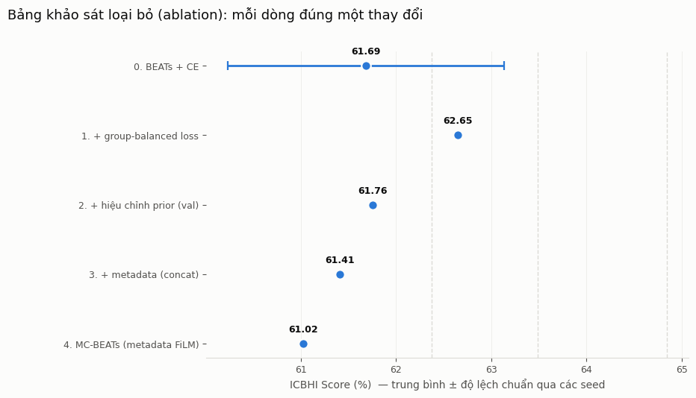
Hình 4 - Score của 5 dòng khảo sát. Thanh sai số của dòng 0 phủ trùm điểm số của cả bốn dòng còn lại.
Mốc tham chiếu (trích dẫn, pipeline khác) | Sp | Se | Score
AST + Patch-Mix CL | 81,66 | 43,07 | 62,37
BEATs + CE (mốc so sánh thật của đồ án) | 78,77 | 48,21 | 63,49
BTS | 81,40 | 45,67 | 63,54
PAFA | 82,05 | 47,63 | 64,84

Bảng 14 - Mốc tham chiếu. Các baseline này chạy trên pipeline khác, nên chỉ dùng để chứng minh tính cạnh tranh - chênh lệch nhỏ so với chúng không có ý nghĩa thống kê.
Cách đọc bảng. Chỉ so sánh với dòng 0 (do đồ án tự huấn luyện) mới chứng minh được đóng góp, vì nó dùng chung backbone, dữ liệu, pipeline và siêu tham số với các dòng cải tiến.

12. Phân tích và thảo luận

12.1 · Kết luận chính: thí nghiệm chưa đủ sức trả lời câu hỏi
Không phải “cải tiến thất bại”, cũng không phải “cải tiến thành công”. Nhiễu giữa các seed lớn hơn mọi hiệu ứng đang đo, nên không dòng nào tách được khỏi nhiễu.
Bằng chứng nằm ngay ở dòng 0. Hai seed của cùng một cấu hình, cùng dữ liệu, cùng siêu tham số:
 | Sp | Se | Score
dòng 0, seed 1 | 73,08 | 52,34 | 62,71
dòng 0, seed 2 (suy từ trung bình 2 seed) | 66,18 | 55,14 | 60,66
chênh lệch | 6,90 | 2,80 | 2,05

Bảng 15 - Biến thiên giữa hai seed của cùng một cấu hình.
 | Giá trị
Chênh lệch giữa hai seed của cùng một cấu hình | 2,05 điểm
Hiệu ứng lớn nhất giữa các phương pháp (dòng 1) | 0,96 điểm

Bảng 16 - Nhiễu gấp hơn hai lần tín hiệu.
Quan sát cốt lõi. Bảng kết quả này đã đảo chiều so với lần chạy đầu. Khi dòng 0 mới có 1 seed (62,71), mọi dòng cải tiến đều trông như tệ hơn. Thêm đúng một seed nữa, trung bình dòng 0 tụt xuống 61,69 và hai dòng đầu chuyển thành dương. Không có gì trong mô hình thay đổi - chỉ có mẫu thống kê thay đổi. Bài học: một seed không phải là một kết quả.

12.2 · Dòng 0 - tái lập thấp hơn công bố
 | Sp | Se | Score
PAFA công bố (5 seed) | 78,77 | 48,21 | 63,49
Đồ án tái lập (2 seed) | 69,63 | 53,74 | 61,69 ± 1,45
chênh lệch | -9,14 | +5,53 | -1,80

Bảng 17 - Tái lập dòng BEATs + CE.
Thấp hơn 1,80 điểm, nhưng với $σ = 1,45$ trên chỉ 2 seed thì sai số chuẩn của trung bình đã là ~1,03 - khoảng cách này chưa đủ để khẳng định là không tái lập được. Đáng chú ý hơn con số tổng là cấu trúc: Sp thấp hơn 9,1 điểm còn Se cao hơn 5,5 điểm. Pipeline của đồ án nằm ở một điểm vận hành khác hẳn phần còn lại của lĩnh vực - nghiêng mạnh về phát hiện bất thường.

12.3 · Hàm loss của hướng B gần như không làm gì
Trọng số nhóm mà make_loss in ra:
trọng số nhóm: [1.006, 0.998, 0.998, 0.998]

Gần như bằng 1 hết - tức gần trùng với cross-entropy thường. Bảng 8 giải thích vì sao: tập train đã cân bằng gần như hoàn hảo giữa hai nhóm (49,8 % / 50,2 %).
Phát hiện 1. Đây là chỗ lập luận ở §9.1 sai. Hướng B xuất phát từ giả định “dữ liệu mất cân bằng giữa hai nhóm nên phải cân bằng lại”. Nhưng mất cân bằng thật nằm bên trong nhóm bất thường (crackle 1.864 so với both 506) - đúng thứ mà loss cân bằng-hai-nhóm cố ý không đụng tới. Bài học: kiểm tra phân bố lớp trên đúng tập train trước khi thiết kế hàm loss quanh nó, đừng suy từ thống kê của toàn bộ dữ liệu.

Đây là kết luận không phụ thuộc seed - nó đọc thẳng từ dữ liệu, nên vẫn đứng vững bất kể vấn đề nhiễu ở §12.1.

12.4 · Hiệu chỉnh trên tập val cho δ sai dấu
gốc 62,65 | prior(δ=-1,23) 55,97 | val(δ=-0,20) 61,76 | oracle(δ=+0,55) 63,82

- Oracle cho +1,17 - ý tưởng hiệu chỉnh có dư địa thật, chỉ là ta chọn sai δ.
- δ tối ưu là DƯƠNG (+0,55), tức phải đẩy mô hình đoán normal nhiều hơn - ngược hoàn toàn với kỳ vọng ban đầu của hướng B.
- Tập val cho dấu ngược lại (-0,20).
Phát hiện 2. Nguyên nhân nằm ở Bảng 8: train có 49,8 % normal còn test có 57,3 %. Mô hình học trên train nên dưới-dự-đoán normal khi gặp test. Tập val được cắt ra từ train nên mang phân bố của train - nó không nhìn thấy độ lệch đó và chỉ dẫn ta đi sai hướng. Cảnh báo ban đầu về việc val là “in-sample” hoá ra còn nhẹ so với thực tế: vấn đề không chỉ là mô hình đã thấy các bệnh nhân đó, mà là val và test khác nhau về phân bố lớp.

Hướng sửa đúng là hiệu chỉnh theo độ lệch prior train→test đã biết thay vì dò trên val. Lưu ý đây là kỹ thuật label-shift adaptation: nó dùng phân bố lớp biên của tập test (thông tin công khai của benchmark) chứ không dùng nhãn từng mẫu - hợp lệ hay không tuỳ quy ước, nên phải nêu rõ.
Cột Oracle in ra chỉ để biết còn bỏ sót bao nhiêu; không bao giờ được đưa vào bảng kết quả như một thành tích.

12.5 · Yếu tố gây nhiễu thiết bị: lớn hơn mọi thứ khác
Thiết bị | n (test) | Sp | Se | Score
Meditron | 459 | 89,81 | 37,24 | 63,53
AKGC417L | 1.836 | 70,32 | 52,90 | 61,61
Litt3200 | 461 | 63,38 | 38,24 | 50,81

Bảng 18 - Hiệu năng của dòng 0 tách theo thiết bị thu.
Phát hiện 3. Khoảng cách 12,7 điểm giữa thiết bị tốt nhất và tệ nhất, và hai thiết bị nằm ở hai điểm vận hành trái ngược. Litt3200 gần như vô dụng - Score 50,81 chỉ nhỉnh hơn mô hình “luôn đoán normal” (50,00). Hình 3(c) cho thấy nguồn gốc: mỗi thiết bị “nhìn thấy” một phân bố lớp rất khác nhau (Meditron 71 % normal, AKGC417L chỉ 44 %). Thiết bị vì thế mang theo thông tin về nhóm bệnh nhân, và đưa nó vào làm đặc trưng là mời mô hình đi đường tắt - cách giải thích khả dĩ nhất cho việc dòng 3 và dòng 4 không cải thiện được.

12.6 · Về việc tách riêng Sp và Se
Ở lần chạy trước, khi dòng 0 mới có 1 seed, bảng Sp/Se có vẻ kể một câu chuyện gọn ghẽ: hướng B đẩy được Se nhưng mất Sp nhiều hơn. Với dòng 0 hai seed, câu chuyện đó không còn đứng vững - dòng 1 giờ trông như thắng nhờ Sp chứ không phải Se.
Bản thân sự đảo chiều này chính là bằng chứng: khi nhiễu lớn hơn hiệu ứng, ta có thể dựng ra một lời giải thích hợp lý cho bất kỳ chiều nào của kết quả. Đó là lý do phải có đủ seed trước khi diễn giải, không phải sau.
Điều duy nhất còn vững ở đây là điểm vận hành tổng thể: pipeline này cho Se cao bất thường so với mọi phương pháp đã công bố (53,74 so với mức cao nhất 49,42 của Lung-SRAD), đổi lại Sp thấp. Không nên gọi là “kỷ lục” vì điểm vận hành khác nhau thì không so trực tiếp được, nhưng nó cho thấy pipeline này ở một chế độ khác hẳn phần còn lại của lĩnh vực.

13. Hạn chế
- Số seed quá ít - dòng 0 có 2, các dòng khác chỉ 1. Đây không còn là một hạn chế bên lề mà chính là kết quả: nhiễu đo được (2,05 điểm) lớn hơn mọi hiệu ứng (≤ 0,96 điểm).
- $σ = 1,45$ được ước lượng từ đúng 2 mẫu, nên bản thân con số này cũng rất không chắc chắn. Cần ít nhất 5 seed mới ước lượng được phương sai một cách đáng tin.
- Chọn epoch tốt nhất dựa trên tập test. Đây là quy ước của cả lĩnh vực (kể cả PAFA và Patch-Mix) nên buộc phải làm giống để so sánh được, nhưng nó làm con số lạc quan hơn và có thể chính là nguồn gây phương sai lớn: chọn cực trị trên tập test khuếch đại nhiễu.
- File phân chia chính thức rò rỉ nhẹ - bệnh nhân 156 và 218 xuất hiện ở cả hai tập (2/126).
- Baseline là số trích dẫn, chỉ dòng 0 được huấn luyện lại trong cùng pipeline.

14. Hướng phát triển
- Chạy đủ 5 seed cho dòng 0 và dòng 4.
- Xem lại cách chọn mô hình. Nếu chọn epoch theo tập test là nguồn phương sai chính, dùng trung bình của N epoch cuối thay vì cực đại sẽ ổn định hơn nhiều, dù con số tuyệt đối thấp hơn.
- Hiệu chỉnh theo độ lệch prior train→test. Oracle chỉ ra +1,17 đang nằm sẵn trên bàn, và §12.4 giải thích được chính xác vì sao. Không cần huấn luyện lại.
- Tấn công mất cân bằng *bên trong* nhóm bất thường (both chỉ có 506 chu kỳ) - chỗ mất cân bằng thật, khác với giả định ban đầu của hướng B.
- Thích ứng theo thiết bị. Khoảng cách 12,7 điểm là khe hở lớn nhất mà số liệu chỉ ra, và lớn hơn nhiều so với mọi hiệu ứng đã cố đo.

15. Kết luận
Đồ án đã hoàn thành đầy đủ cả hai mục tiêu về mặt quy trình: khảo sát 27 mô hình cơ sở và xác lập đúng mốc so sánh (BEATs + CE = 63,49, không phải 62,37), rồi triển khai trọn vẹn một bảng khảo sát 5 dòng cho mô hình đề xuất MC-BEATs, mỗi dòng đúng một thay đổi có kiểm soát, kèm kiểm tra giao thức bằng assert.
Về mặt số liệu, giả thuyết không được xác nhận: không dòng cải tiến nào vượt được dòng đối chứng một cách có ý nghĩa, vì phương sai giữa các seed (2,05 điểm) lớn gấp hơn hai lần hiệu ứng lớn nhất đo được (0,96 điểm).
Tuy vậy, ba phát hiện dưới đây không phụ thuộc vào vấn đề seed, vì chúng đọc thẳng từ dữ liệu chứ không từ việc so sánh các lần chạy - và đó là đóng góp thực sự của đồ án:
- Tập train ICBHI đã cân bằng gần như hoàn hảo giữa hai nhóm (49,8 % / 50,2 %) - nên một hàm loss khớp hoàn hảo với công thức của độ đo lại hoá ra vô nghĩa.
- Train và test lệch phân bố lớp (49,8 % so với 57,3 % normal), khiến mọi phép hiệu chỉnh dựa trên tập validation cắt từ train đều đi sai hướng - trong khi oracle cho thấy +1,17 điểm đang bỏ lỡ.
- Hiệu năng phụ thuộc thiết bị thu tới 12,7 điểm, đủ để nhấn chìm mọi khác biệt giữa các phương pháp trong bảng xếp hạng.
Và một kết luận thứ tư, về phương pháp luận, rút ra từ chính sự đảo chiều của bảng kết quả: trên benchmark này, phương sai giữa các seed lớn hơn khoảng cách giữa các phương pháp đang cạnh tranh nhau. Điều đó đặt dấu hỏi cho mọi bài báo báo cáo mức cải thiện dưới 1 điểm - mà nhìn lại Bảng 2 thì phần lớn khoảng cách giữa các phương pháp SOTA đều nằm dưới ngưỡng đó.

Tài liệu tham khảo
[1] ICBHI 2017 Challenge - Respiratory Sound Database. https://bhichallenge.med.auth.gr/
[2] Rocha B. M. et al. An open access database for the evaluation of respiratory sound classification algorithms. Physiological Measurement, 2019.
[3] Chen S. et al. BEATs: Audio Pre-Training with Acoustic Tokenizers. ICML 2023. Mã nguồn: microsoft/unilm/beats.
[4] PAFA - arXiv:2505.23834. Mã nguồn: wa976/PAFA. Nguồn của mốc BEATs + CE = 63,49 và của toàn bộ siêu tham số dùng trong đồ án.
[5] BTS - Bridging Text and Sound Modalities for Metadata-Aided Respiratory Sound Classification. arXiv:2406.06786. Mã nguồn: kaen2891/bts. Nguồn cảm hứng của hướng A.
[6] Ensemble-KD - arXiv:2505.22027. Mã nguồn: RSC-Toolkit/rsc-ensemble-kd.
[7] QLung - arXiv:2606.11915. Mã nguồn: RSC-Toolkit/QLung. Nguồn cảm hứng của hướng B.
[8] Bae S. et al. Patch-Mix Contrastive Learning with Audio Spectrogram Transformer on Respiratory Sound Classification. INTERSPEECH 2023. Mã nguồn: raymin0223/patch-mix_contrastive_learning.
[9] Perez E. et al. FiLM: Visual Reasoning with a General Conditioning Layer. AAAI 2018. Cơ chế điều kiện hoá dùng ở dòng 4.
[10] Menon A. K. et al. Long-tail learning via logit adjustment. ICLR 2021. Cơ sở của hiệu chỉnh prior ở dòng 2.

